Les effets spéciaux
Les effets spéciaux sont très importants dans les films. Tous les films utilisent les effets spéciaux. Voici trois films avec des effets spéciaux fantastiques.
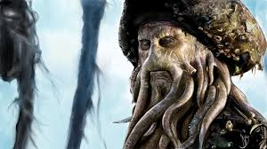
Je pense que « The Pirates of the Caribean » utilise des effets spéciaux incroyable. Le personnage « Davey Jones » est un exemple parfait. Ils utilisent le maquillage et le system d’imagerie informatisée pour crée cet effet. Aussi, il y a des scènes d’explosion formidable et des scènes de combats spectaculaires.
2 autres exemples des films, au moins 6 adjectives et ton opinion donnée dans de diffèrent façons.

